МИНИСТЕРСТВО СЕЛЬСКОГО ХОЗЯЙСТВА РОССИЙСКОЙ ФЕДЕРАЦИИ ФГБУ «Россельхозцентр»
Филиал ФГБУ «Россельхозцентр» по Краснодарскому краю
СИГНАЛИЗАЦИОННОЕ СООБЩЕНИЕ РОССЕЛЬХОЗЦЕНТРА  № 20 от 14.05.2025 г. | 
350051, Краснодарский край, г. Краснодар, ул. Рашпилевская,329
тел. (861) 224-72-31, e-mail: otdelzr23@yandex.ru

Пьявица красногрудая

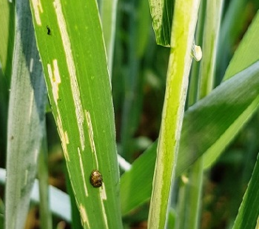
Продолжается вторая волна вылета жуков пьявицы красногрудой, в популяции все фазы развития - имаго, яйца, личинки разных возрастов. Это обусловит длительное питание личинок и их вредоносность.
Личинки повреждают яровые и озимые зерновые культуры. Повреждения личинками флагового и подфлагового листьев приведут к существенным потерям урожая.
Защитные мероприятия на просевах необходимо проводить до массового появления личинок старших возрастов. Экономический порог вредоносности - 0,7 личинок на стебель и отрождение 50- 70% личинок. Обработки наиболее эффективны при проведении их в сухую, теплую погоду.

Важно! Применение пестицидов и агрохимикатов в сельскохозяйственном производстве проводится только после предварительного обследования сельскохозяйственных угодий. Строго соблюдать регламент применения, правила личной гигиены и техники безопасности.




www.rsc23.ru

